Seminarski rad iz predmeta:
OPERATIVNI SISTEMI I RAČUNARSKE MREŽE

Tema: BEŽIČNE KOMUNIKACIJE

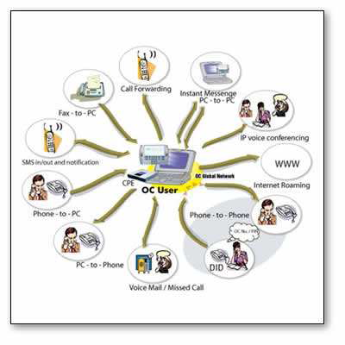
slika 1.Bežične komunikacije

www.maturski.org

Rezime:
-U ovom seminarskom radu predstavljen je jedan vid bežičnih komunikacija.Prvenstvemo je opisana historija bežičnih komunikacija.Navedene su neke vrste bežičnih komunikacija,bežični standardi kao i primjeri nekih bežičnih komunikacija. Također,tu je i obkašnjenje vezano za zaštitu bežičnih mreža i enkripciju bežičnih mreža.
Ključne riječi:
LAN-(Local Area Network),predstavlja oznaku za računarsku mrežu realizovanu na malim udaljenostima između pojedinih njenih elemenata.
WAN-(Wide Area Network),je oznaka za mrežu većih razmjera.
WLAN-(Wireless Local Area Network)-lokalna mreža koja se zasniva na bežičnim tehnologijama
WiFi-je popularan naziv za bežične mreže a također je i sinonim i oznaka za kompatibilnost uređaja sa 802.11b standardom
WEP-(Wired Equivalent Privacy),je sigurnosni protokol za zaštitu prenosa podataka wireless mrežama.
WPA-je unaprijeđeni ssigurnosni protokol za zaštitu prenosa podataka u bežičnim mrežama
SSL-(Secure Sockets Layer),omogućava sigurnu komunikaciju preko interneta.

1.Historija bežičnih mreža
Početak bežičnog prijenosa informacija je obilježio Guglielmo Marconi koji je počeo da radi sa radio valovima.Marconi je 1896.god.patentirao izume i osnovao telegrafsku i signalnu kompaniju,koja će biti prva fabrika u svijetu.Do 1901.god.prvi radio signali su poslani preko Atlantika.Ovaj izum je preuzela i vojska,koja je još dodatno osiguravala podatke enkripcijom,a puni zamah će radio tehnika doživjeti u Drugom svjetskom ratu.
1971.god.je Havajski Univerzitet razvio prvi WLAN ,odnosno bežičnu lokalnu mrežu nazvanu ALOHAnet.
Visoka cijena instalacija,problemi sa sigurnošću komunikacije,male prijenosne brzine i nužnost posjedovanja dozvola za rad predstavljaju osnovne razloge zbog kojih su krajnji korisnici uglavnom izbjegavali upotrebu bežičnih tehnika komunikacije.
Bežične mreže je moguće primjeniti na onim mjestima gdje je realizacija ožičenja teško izvodljiva ili skupa.Primjena bežične tehnologije bitno smanjuje vrijeme i troškove instalacije,što bežične mreže čini ekonomičnim rješenjem umrežavanja.
Mogućnost bežične komunikacije postala je veoma interesantna za širok spektar IT aplikacija u posljednjih desetak godina.U današnje vrijeme,ukupna količina kreiranog sadržaja koju je potrebno razmijeniti koristeći računalne mreže(lokalne i internet) je gotovo nemjerljiva.Sve više i više ljudi i tvrtki koristi internet (ethernet) kao brzi prijenos podataka.Ethernet je standard za povezivanje računara u lokalnu mrežu(LAN,Local Area Network).Standard definiše hardver(priključci,kablovi) i protokol za komunikacaiju između računara spojenih u mrežu.
Ako su dva računara spojena pomoću Ethernet kartica različitih brzina tada se komunikacija obavlja na nižoj brzini.LAN mreža je inaće podmreža jedne veće mreže koja se zove WAN (Wide Area Network) koja se proteže na veća geografska područja (grad,država,kontinent), dok se LAN proteže na prostoru do 1 km.
Za izlaz prema internetu koristi se uređaj po imenu ROUTER koji rutira i upravlja mrežom.On ima IP tabele preko kojih šalje podatke na njihovo odredište,dok Switch ima MAC tablice preko kojih šalje svima podatke.
Kao što i samo ime ukazuje,za potrebe prenosa informacija između mrežnih komponenata,bežične komunikacije koriste bežične konekcije.Bežične mreže mogu obezbijediti mrežni pristup telefonima,računarima,aplikacijama,bazama podataka i Internetu i to na nivou zgrada,između zgrada,između naselja i između udaljenih lokacija,pružajući pri tome korisnicima mogućnosti da kopiraju,pribavljaju,upravljaju ili manipulišu podacima virtualno sa bilo koje lokacije.
Ove mrže su atraktivne zbog toga štp bežične komponente mogu da:
- obezbijede privremenu vezu sa postojećim kablovskim mrežama
- obezbijede podršku postojećoj mreži
- pruže određeni nivo prenosivosti
- prošire mreže izvan dometa fizičkih veza.
Uobičajna kratica za bežične računarske mreže je WLAN(Wireless Local Area Network),što ukazuje na njenu ograničenu geografsku prisutnost u sistemu neke firme ili ustanove.WLAN je vrsta lokalne mreže (LAN) u kojoj se za komunikaciju umjesto žica koriste radiovalovi.To je fleksibilan komunikacijski sistem koji se upotrebljava kao nadopuna ili zamjena za žičane lokalne mreže.Temelji se i izgrađuje ne opremi za bežičnu komunikaciju.
Bežičnu računarsku mrežu u osnovi treba posmatrati kao jednu vrlo korisnu mogućnost unutar strukture LAN-a ustanove.Ključni element koji omogućava povezanost bez klasičnih žica je bežična pristupna tačka (Access Point).
Na sljedećim slikama je prikazana moguća verzija pristupne tačke unutar jedne zgrade(slika 1.1.) i način uspostavljanja veze između laptop računara i lokalne računarske mreže(slika 1.2.).Pristupne tačke(primopredajnici) uspostavljaju radio kontakt sa prenosivim mrežnim uređajima.

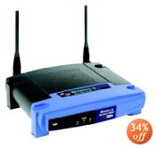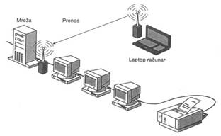
slika 1.1.bežična pristupna tačka slika 1.2.

Bežične pristupne tačke unutar ustanove moraju se pažljivo razmijestiti,jer po svojoj prirodi rasprostiranja elektromagnetski valovi ne mogu se kanalizirati pa će jedan dio izlaziti van područja što predstavlja veliki sigurnosni problem.
Zbog sigurnosti bežične komunikacije poželjno je upotrijebiti najnapredniji raspoloživi mehanizam enkripcije prometa i osigurati pristup samo autoriziranim korisnicima .Autorizacija se može ostvariti posredstvom upisivanja MAC adrese uređaja koji pristupa u listu dozvoljenih učesnika mreže ili nekim mehanizmom prijave korisnika na sistem(LDAP-RADIUS),a sigurnost se može dodatno pospješiti nadzorom pristupnih tačaka strogo namjenskim WLAN kontrolnim sistemom(WCS-Wireless Control System).
Bežična pristupna tačka ili WiFi pristupna tačka(en.Wireless Acces point-WAP) je uređaj koji zajedno spaja WiFi bežične uređaje u jednu bežičnu mrežu.WAP se obično spaja na žičanu mrežu te prenosi podatke između žičanih i bežičnih mreža.

2.Vrste bežičnih mreža
Bežične mreže prema svojoj tehnologiji,mogu se podijeliti u tri kategorije:
- lokalne mreže
- proširene lokalne računarske mreže
- mobilno računarstvo.

2.1. Lokalne bežične mreže
Tipična lokalna mreža funkcioniše praktično isto kao i odgovarajuća mreža sa kablovima,s tom razlikom što su kod ovih mreža računari opremljeni bežičnim mrežnim adapterima sa primopredajnicima.Sama komunikacija je ista kao i kod mreža sa kablovima.

2.2 Proširene lokalne računarske mreže
Za bežične mreže su napravljene komponente koje su ekvivalentne uređajima koji se koriste kod mreža sa kablovima.Na primjer,bežični most (2.2.1)je uređaj za povezivanje mreža koje su međusobno udaljene do 4,8 kilometara.

2.2.1 Bežično povezivanje više tačaka
Bežični most (engl.wireless bridge)je komponenta koja omogućava lako povezivanje računara koji se nalaze u dvije različite zgrade bez upotrebe kabla.Na isti način,na koji mostovi spajaju dvije tačke (obale),ovi uređaji mogu da premoste rastojanje između dvije zgrade i da tako povežu,na primjer,dvije lokalne računarske mreže(kao što je prikazano na slici 2.1.
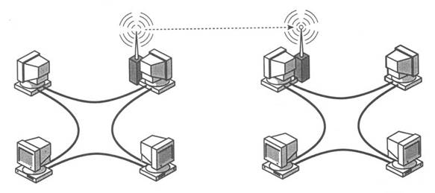
slika 2.1.povezivanje dvije lokalne mreže(bežični most)

2.3.Mobilno računarstvo
Bežična komunikacija u računarskim sisemima vrlo je srodna mobilnoj telefoniji gledajući medije koji se koriste za prijenos signala.
Mobilni uređaj je vrlo pogodan primjer za mobilno računarstvo.Centralni primo-predajni sistem smješten na krovu nekog nebodera omogućava istovremenu dvosmjernu komunikaciju s mobilnim uređajem jednog korisnika i povezuje ga na isti način na nekom drugom udaljenom mjestu s drugim korisnikom.Komunikacijski kanal ima dva odvojena”podkanala” koji se nazivaju UPLINK (od korisnika prema centralnoj anteni) i DOWNLINK (od centralne antene prema korisniku) (slika 2.1).Komunikacijski kanal je frkventni raspon u visoko-frekventnom području koji omogućava da se uspješno prenese signal poruke.
Na primjer,TV signal zahtijeva kanal širine 6MHz u UHF području(470MHz-960MHz) označene brojevima 21-69, dakle ukupno 48 kanala,za 48 signala poruke.
Signal je u osnovi sinusnog oblika visoke frekvencije,moduliran s analognim ili digitalnim signalom poruke za niske frekvencije.Niskofrekventni signal poruke “utisnut”je u visokofrekventni signal koji ima svojstvo širenja prostorom te na neki način “nosi” niskofrekventni signal poruke.

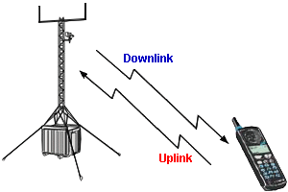
slika 2.1. bežična komunikacija

Podjela komunikacionih sistema prema geografskoj pokrivenosti prikazana je na slici 2.2.
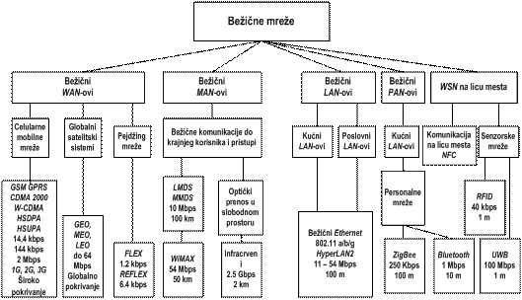
slika 2.2.klasifikacija bežičnih komunikacija

3.Bežični standardi

3.1.Aktivni bežični standardi

3.1.1.Bluetooth
Bluetooth je industrijaska tehnologija.Njegova osnovna namjena je da zamijeni kablove i infracrvene veze pri komunikaciji s kućnim elektronskim aparatima te perifernih komponenti s računarima ili mobilnim aparatima.

3.1.2. HomeRF
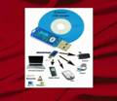HomeRF je sličan Bluetooth-u po karakteristikama.Zamišljen je kao jeftiniji nadomjestak WLAN-a.Zbog naglog razvoja mogućnosti WLAN-a početkom 2003.god.razvoj standarda HomeRF je službeno napušten.

3.1.3. HiperLAN2
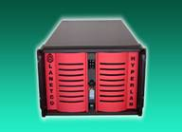Prednost HiperLAN2 je uključenost podrške za QoS(Quality of Service)po različitim kanalima tj.konekcijama što je vrlo bitno za prenošenje zahtjevnih sadržaja poput multimedije.Mana ovog bežičnog standarda je nekompatibilnost s uređajima baziranim 802.11 standardima.

4.Primjeri nekih bežičnih komunikacija
MobilSpot WBR-3800
WBR-3800 je bežični router koji omogućava spajanje na Internet s bilo koje lokacije na Zemlji gdje su dostupne 3G mobilne mreže.Korisnicima omogućava korištenje brze veze na Internet čak i kada im nije dostupno fiksno rješenje.
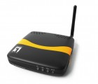
Što se tiče bežične veze,WBR-3800 podržava 802.11b/g i Super G brzine prijenosa. Podržani sigurnosni standardi su WEP,WPA-PSK i WPA-PSK2 s TKIP/AES enkripcijom.
Hama WLAN USB Stick
Vrlo male dimenzije i jako povoljna cijena glavne su odlike ovog WLAN adaptera koji može dobro poslužiti za manje mreže u uredu ili stanu.
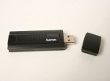
Hama WLAN USB Stick vrlo je zanimljiv proizvod namijenjen korisnicima kojima nisu potrebni veliki dometi i koji se na bežičnu mrežu priključuju u uredu ili stanu.
Uz to,zahvaljujući mali dimenzijama i činjenici da se spaja na USB priključak,može se lahko prenositi i koristiti i na drugom računaru.
Podržani standardi su:802.11b (11 Mb/s) i (54 MB/s),a što se enkripcije tiče podržani su već pomalo zastarjeli 128/64-bitni i puno naprednije izvedena WPA2 odnosno WPA enkripcija.

Edimax BR-6574n
Bežični router koji se odlikuje jednostavnom instalacijom i konfiguracijom te vrlo dobrim mogućnostima.
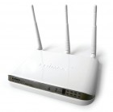
Ovaj Edimax-ov bežični router koristi gigabitni Ethernet koji je deset puta brži od starog 100 Mb/s Etherneta i trenutno je to najbrža dostupna brzina komunikacije.
Svi portovi na uređaju (1 WAN ,4 LAN-a 10/100/1000)podržavaju gigabitni Ethernet. Router je opremljen i novim bežičnim standardom 802.11n koji prenosi podatke brzinam do 300 Mb.

5.Zaštita bežičnih mreža
Jedan od osnovnih razloga nekontrolirano visokih računa za korištenje Interneta jest nezaštićenost bežične mreže.Većina pružatelja usluga pristupa Internetu u svojoj ponudi standardno ima bežične modeme,zbog čega je broj potencijalnih “žrtava” nešto veći.
Ipak,naizgled paranoične rezultate donekle može ublažiti činjenica što se povećao broj korisnika koji Internetu pristupaju s neograničenim paketom prometa,poznatijim pod nazivom flat rate.Iako osoba koja se koristi tuđim pristupom Internetu drugom korisniku u tom slučaju ne može nanijeti financijsku štetu (bar ne u opisanom smislu), sigurnost i ugoda surfanja mogle bi postati ozbiljno narušene.Naime,izdatak za korištenje Interneta time ne bi bio povećan ,ali bi zato postojala realna opasnost od neovlaštenog pristupa računaru (što bi moglo,ali i ne bi moralo dovesti do financijske štete).Također korištenjem pristupa narušila bi se brzina surfanja,a time i blagodati brzog Interneta.
Bitno je znati da svaki ADSL modem nudi određenu mogućnost zaštite,na što upućuju i sami pružatelji usluga pristupa.Međutim,problematično je što se korisnicima ne skreće dovoljno pažnje na važnost zaštite vlastite bežične mreže.
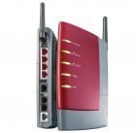
slika 4.1. ADSL modem

6.Enkripcija bežične mreže
Enkripcija bežične mreže se može opisati kao svojevrsno kodiranje komunikacijskog kanala između našeg računara i odašiljatelja signala.Iako većina isporučenih modema dolazi bez postavljene zaštite,svaki od njih najčešće nudi nekoliko različitih načina enkripcije.Najrasprostranjeniji način kodiranja je WEP(Wired Equivalent Privacy).
Predstavljen još 1997.godineovaj standard razvijen je kako bi osigurao i zaštitio bežičnu komunikaciju računara i pristupnih tačaka.Najkorišteniji su tipovi WEP-40 i WEP-104,poznatiji po nazivima o 64-bitnoj ,odnosno 128-bitnoj zaštiti. Prve brojčane oznake(40 i 104) govore kako se za enkripciju komunikacije koristi 40 bita odnosno 104 bita ,koji zajedno s incijalizacijskim vektorom dužine 24 bita daju vrijednost od 64, odnosno 124 bita.
Enkripcija se vrši pomoću RC4 protokola ,u kriptografiji poznatim i pod nazivom ARC4 ili ARCFOUR.Sam protokol predstavlja softver pomoću kojeg se kreiraju ključevi za svaki poslani paket podataka zasebno.
Protokol se osim u zaštiti bežičnih mreža rabi,primjerice ,i pri zaštiti internetskog prometa,poznatog pod oznakom SSL (Secure Sockets Layer).Na bežičnu mrežu se može spojiti bilo ko ima WiFi karticu i neku vrstu antene. Rješenje je u enkripciji podataka ,a većina pristupnih tačaka ima ugrađenu enkripciju.
Prva generacija enkripcije WEP se pokazala kao veoma lakom za probiti,dok se novije WPA i WPA2 smatraju dosta sigurnim,uz odgovarajuću šifru.

LITERATURA:
[1]
- http://www.informatika.buzdo.com/s930.htm
- http://www.konides.com/mreze/
- http://www.scribd.com/doc/52234411/Seminarski-Rad-Informatika-Umrezavanje-lokalne-mreze
[2] Informatički časopis “PC CHIP”
[3] predavanja 2010./2011. doc.dr.Samir Lemeš

SADRŽAJ:

Rezime: 2
1.Historija bežičnih mreža 2
2.Vrste bežičnih mreža 4
2.1. Lokalne bežične mreže 4
2.2 Proširene lokalne računarske mreže 4
2.2.1 Bežično povezivanje više tačaka 4
2.3.Mobilno računarstvo 5
3.Bežični standardi 6
3.1.Aktivni bežični standardi 6
3.1.1.Bluetooth 6
3.1.2. HomeRF 6
3.1.3. HiperLAN2 7
4.Primjeri nekih bežičnih komunikacija 7
5.Zaštita bežičnih mreža 8
6.Enkripcija bežične mreže 8
LITERATURA: 9

www.maturski.org

